Skoindustrien i Halden
Foredrag av Pål Hellerud i Halden Historielag 18. mars 2021
Min families historie er i seg selv en miniversjon av skoindustriens historie:
Min farfar jobbet som selger i Fredrikstad Skofabrikk Fresko, flyttet til Halden i 1930 og etablerte Fredrikshalds Skofabrik Sparta på Busterud. Min far overtok denne og drev den frem til 1963 da han startet import av sko fra Danmark og Sverige, f.eks. Ecco. Jeg selv jobber med internasjonalt salg i Viking fottøy (Askim Gummivarefabrikk) som på 30 tallet var Østfolds største arbeidsgiver. På 80 tallet flyttet de produksjonen i første omgang til Malaysia og i dag drives utvikling, markedsføring og salg på Lørenskog, mens produksjonen skjer i Vietnam og Kina.
Skoindustriens posisjon i Haldens historie er godt synlig den dag i dag – både fabrikkbygningene og gründernes pompøse privatboliger, som jo i seg selv illustrerte posisjonen i byen. F.eks.
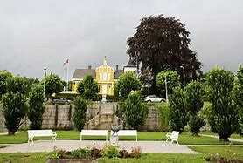
‘Skomakerslottet’ på Os, bygget av Johannes Carlsson som startet AS Haldens Skotøifabrik, den første skofabrikken i Halden, i 1892

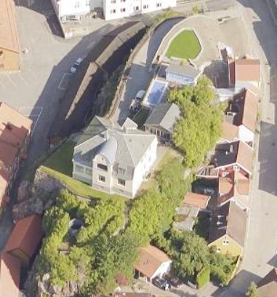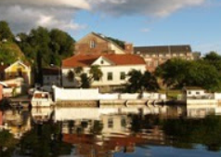
Petersborg på Sørhalden, bygget av Ole Dahl, partneren til Johannes Carlsson.

Dietzgården, boligen til J.T, Halvorsen i Halvorsens Skofabrik

Frem til midten av 1800 tallet var skoproduksjon håndverk, og ‘fabrikker’ var gjerne en samling skomakere og svenner som sydde sko i fellesskap.
Fra midten av 1800 tallet kom de første fabrikker med maskiner for industriell produksjon – i England og Tyskland. Mange av fabrikkene eksisterer i dag - f.eks Church, John Lobb, Joseph Cheaney, Crocket & Jones, Edward Green. Og skoene produseres hos disse i stor grad etter samme metode som opprinnelig – randsydd. I siste halvdel av 1800 tallet ble det etablert skofabrikker i de fleste europeiske land, inklusive Norge – og Halden ble for alvor en skoproduksjons-by.
Halden på skokartet
Det var kort avstand til Sverige og handelspolitikk som var avgjørende for Haldens utvikling innen skoproduksjon – ved siden av et godt etablert miljø for håndverksbedrifter. Noen milepæler:
Frem til 1890: En rekke skomakerbedrifter i Halden.
1874: Mellomriksloven med Sverige gav tollfrihet for svenske varer. Dermed ble det økende import fra Sveriges første skofabrikker, særlig i Ørebro. Samtidig gav etableringen av skofabrikker der overskudd på svenske skomakere og -svenner, som begynte å etablere skomakerbedrifter like over grensen, i Halden og Fredrikstad.
1892: Haldens Skotøifabrik etableres
1897: Mellomriksloven ble opphevet pga unionsstridighetene. Med toll på svenske varer ble det sterk begrensning i import derfra, og dette gav stor etterspørsel etter norskproduserte sko. Svensker begynte etablering av fabrikker i stor stil, sammen med lokale bedriftseiere.
1905: 22% av byens befolkning var svenskfødt!
I årene som fulgte økte importtollen i flere omganger, helt opp til 90% i 1923! Da var importen redusert med 67%.
1926: Tollen redusert til 40%
1927: Norge innfører Pappforbudsloven – et krav om at alle sko som selges i Norge skal ha lær bindsåle, ikke papp som da var tatt ibruk av alle masseprodusenter i Europa. Dermed ble import hindret i enda større grad.
Store og hyppige endringer i rammevilkår, kan man trygt si!
1950: 14 fabrikker i drift med 800 ansatte utgjorde 50% av byens industriarbeidere. Halden var største skoprodusent i Norge, med 20% av total produksjon.
Fra 1950: Endelig nedtur begynner.
- Subsidier til garverier opphevet
- Kronedevaluering
- Pappforbudsloven oppheves
- GATT, EFTA og annen frihandel opphever tollbeskyttelse fra 1957
- Behov flyttes til enklere sko, der norsk skoindustri ikke var konkurransedyktige
- En beskyttet norsk skoindustri eksponert for konkurranse fra import.
1956: Første store nedleggelse: Haldens Skotøifabrik
1998: Siste skofabrikk – Casco – legger ned.
Viktige lokale aktører
Total 30 skofabrikker opererte i kortere og lengre perioder gjennom Haldens 100-årige skoproduksjons-historie. Som det fremgår av historikken nedenfor var det mye knoppskyting – håndverkere og verksmestere i etablerte fabrikker startet for seg selv. Det var etterhvert lav terskel for etablering og mulig å drive med lavt volum. Maskiner ble billige, kunne leies eller kjøpes brukt, og det var stor kompetanse i befolkningen.
I gjennomgangen nedenfor har jeg gruppert fabrikker som er knyttet til hverandre - gjennom felles eierskap, familieforhold, brukere av samme bygning eller at ansatte har etablert konkurrerende virksomheter. Som det fremgår er det mange aktører og årstall – det tas forbehold om feil! Bildene er hentet fra nettet og ikke sjekket opphavsretts-messig. Så vennligst ikke videreformidle!
1892-1956: AS Haldens Skotøifabrik, Kongens brygge.
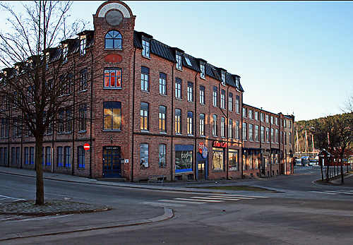
Etablert av svenske Johannes Carlsson og haldenkjøpmann Ole Dahl. Pioner i bruk av maskiner, randsøm fra 1902. 2-300 ansatte.
- 1919-1958: Skofabriken Kurant, H. Bøen, tidligere ansatt i Haldens Skotøifabrik
- 1919: John Carlsson, Johannes’ sønn etablerer fabrikk i Repslagergt 19
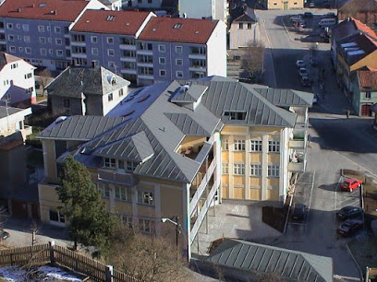
  - S. Mathisens Skofabrikk AS etableres i samme lokaler
  - 1934-1970: AS Skofabrikken Dovre (fra Hamar, stiftet 1931) av Ole Hagen, far til Ole Fred Hagen, senere eier av Suveren Skofabrikk.
- 1920-1967: Østfold Skofabrik AS, Os Alle (Halden Storsenter)
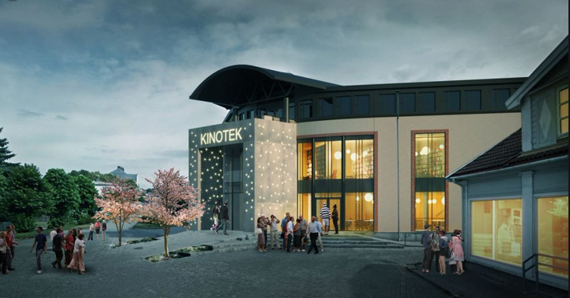
Etablert av Johannes Carlsson (da utløst av Dahl fra Haldens Skotøifabrik). 136.000 par/år (Haldens største)
1896-1971: J.T. Halvorsens Skofabrik, Tønne Huitfeldts plass.
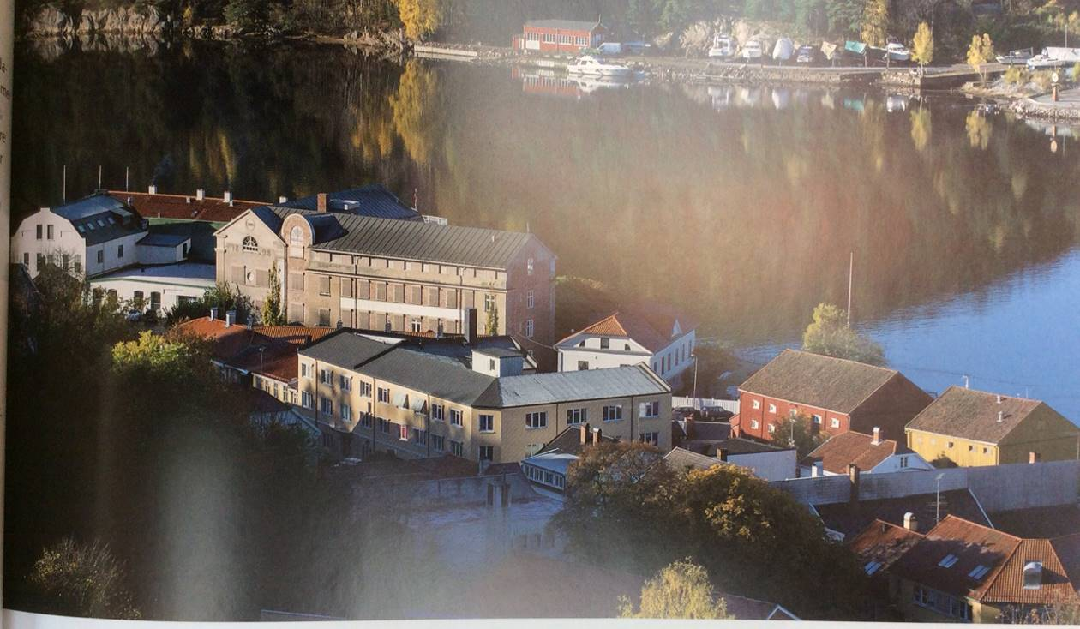
Stiftet av J. T. Halvorsen, fra 1922 overtatt av sønnen Marcus Halvorsen. Startet med 45 skomakersvenner i Skippergaten. Ekspanderte til maskinell skoindustri i 1896. 200 ansatte og 117.000 par/år i 1917
- 1902-1966: L. Røed Skofabrik AS, Ohmes plass, senere Skippergaten (gul bygning foran Halvorsen). Etablert av verksmester hos Halvorsen Lorentz Røed . 100 ansatte.
  - 1945-ca 1985: Velda Skofabrikk, Os Alle 13. Etablert av Marcus Røed, sønn av Lorenz.
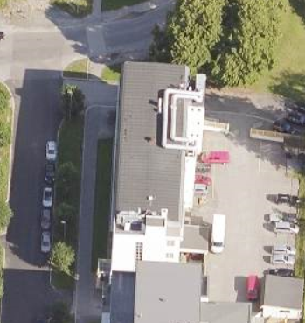
- 1906: Halvorsen kjøpte Munkholmens garveri, Kornsjø
- Det ble også drevet Treskofabrikk
- 1922-1952: AS Skofabrikken AGO, Stangs plass, senere Iddeveien. Etablert av Anton Olsen og 4 andre ansatte fra Halvorsen.
1898-1904: Nechanor Hanssen, 55 ansatte.
1911-1930. Fredrikshalds Skotøifabrik AS. Jon og Ola Gudbrandsen. Arbeidergaten. 31 ansatte i 1912
- 1930-1966: Kjøpt av Nils Hellerud og omdøpt til Fredrikshalds Skofabrik Sparta AS.
1922-1938: Dahlins Skofabrikk, Svenskegt 13.
- 1939-1958: Kjøpt av Johannes Johansen og omdøpt til AS Festningen Skofabrikk, Sykehusgaten.
1924: Halléns Skofabrikk. Thor Hallén
1939-ca 1985: C. Jacobsens Skofabrikk AS, i Knekkebrødfabrikken på Busterud.
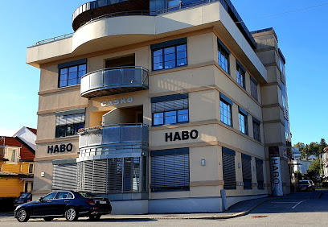
Kjøpt av Ole Hagen til sønnen Ole Fred, omdøpt til Suveren Skofabrikk (solgt til Alfa i 1981)
- Ca 1965-1998: Casko Skofabrikk AS (flyttet hit fra Øberg etter Suveren)
1940-1973: Nordstjernen Skofabrik AS (fra Oslo, stiftet1916), Grønland.
1945-1950. Skofabrikken Norden, Fisketorget.
1945-1965: Wendel Skoindustrier, Porsnesbakken 16
1945-1973: Wildaria Skofabrikk Halden AS, Os Alle.
1960+: Samo Tøffelfabrikk, Karl Hellberg, Leif O. Steinder, Skofabrikken Tico (nedlagt 1971)
Hvor havnet produksjonen?
Halden og Norge forøvrig ble utkonkurrert av etablerte produksjonsland som Sverige og Danmark og senere England, Tyskland, Frankrike og Italia. De hadde i perioden mens norsk industri var beskyttet utviklet mer effektive metoder og materialer.
Etter hvert ble også disse landene utkonkurrert, og da særlig på lønnskostnader. Skoproduksjon er svært arbeidsintensiv. 1 par sko kan innebære opp til 200 operasjoner, en gummistøvel 50.
Produksjonen ble først flyttet til billigere deler av Europa, som Portugal, Søritalia og Østeuropa. Deretter til etablerte asiatiske produksjonsland som Sør Korea og Taiwan.
Senere ble produksjonen flyttet til land med enda lavere lønnskostnader, som Thailand, India, Indonesia, Malaysia, Vietnam, Kambodsja. Ofte med eierskap, utvikling og administrasjon i landene der produksjonen foregikk før.
Siden årtusenskiftet har Kina etablert seg som verdens største produsent, både for salg internasjonalt og internt i Kina til en sterkt voksende middelklasse der.
Kina står idag for 60% av verdens produksjon, Asia totalt for 85%. Totalt 24 mrd par/år. Men merkevarene er stort sett fra Vesten, som står for design, utvikling, salg og markedsføring.
Svinger pendelen tilbake?
De siste årene har særlig Østeuropas andel av produksjonen økt, av flere årsaker:
- Sterk lønnsvekst i Asia reduserer kostnadsgapet.
- 6 ukers transport fra Asia til Europa gir ofte for lang reaksjonstid i et hurtig skiftende marked.
- Corona og handelskrig har vist at risiko for handels- og produksjonshindringer utgjør stor trussel for leveringer og kostnader. F.eks. forsinket komponenter i koronakarantene produksjon i Vietnam i flere uker. Og i øyeblikket er det stor mangel på transportkapasitet fra Asia til Europa.
- Kvalitets- og produksjonskontroll er selvsagt langt enklere med produksjon i rimelig nærhet.
- Moderne produksjons- og materialteknologi reduserer antall manuelle arbeidsoperasjoner i skoproduksjon – lønnsdelen av kostnaden i et par sko reduseres.
- Produksjon av klær og sko står for inntil 10% av verdens CO2 utslipp. Samtlige produsenter har bærekraft på strategikartet, sterkt påskyndet av særlig yngre forbrukere. Ifølge NRK programmet ‘Sløsesjokket’ kreves det 4.000 liter vann for å lage 1 par jeans!
  - Mer nærhet til produksjon gir
    - Lavere transportutslipp
    - Bedre miljøkontroll med produksjon og materialbruk
  - Sirkulær økonomi for å forlenge livssyklusen tilsier lavere volum, men med høyere kvalitet og med design for sirkulæritet. De fleste skomerker har prosjekter for at skoene skal kunne repareres, returneres, gjenbrukes/selges brukt, abonneres på (f.eks. til barn som vokser), leies ut og til siste dekomponeres og materialgjenvinnes. Minst mulig skal havne på søpla. Og da er igjen nærhet mellom produsent og forbruker en fordel.
Utfra ovennenvte vil trolig flytting av produksjon tilbake de billigste delene av Europa fortsette, særlig for de mer bærekraftige og dyrere produktene. Masseproduksjon av billige produkter og produksjon for Asiatiske markeder vil derimot sikkert fortsette i Asia i lang tid fremover!
Så for Haldens del er nok skoproduksjon for lengst et lukket kapittel!

